Замуруєва Оксана Валеріївна, доцент кафедри теоретичної та комп’ютерної фізики імені А.В. Свідзинського
кандидат фізико-математичних наук
ORCID ID: https://orcid.org/0000-0003-0032-0613
Шава Дмитро Андрійович, магістр кафедри теоретичної та комп’ютерної фізики імені А.В. Свідзинського
Фляк Андрій Володимирович, студент кафедри теоретичної та комп’ютерної фізики імені А.В. Свідзинського
Івановський Андрій Вячеславович, студент кафедри теоретичної та комп’ютерної фізики імені А.В. Свідзинського
Волинський національний університет імені Лесі Українки, Луцьк

ПРОГРАМНО-АПАРАТНА СИСТЕМА ДЛЯ ВИЗНАЧЕННЯ ПАРАМЕТРІВ ЗРАЗКА ОПТИЧНИМ СПОСОБОМ
В XXI столітті оптичні методи вимірювання широко застосовуються при розробці будь чого, в промисловості, наприклад, для контролю поверхонь, перевірки цілісності, розпізнавання тривимірних об’єктів, у системах відеоспостереження, комп’ютерного зору для роботів, навігації тощо. Для всіх цих застосувань критично важливо отримувати тривимірну інформацію (форма, поверхня, 3D-координати) про об’єкт, що досліджується. На жаль, при використанні стандартних оптичних методів одна з координат часто втрачається, зазвичай це інформація про глибину. Тому необхідно застосовувати одну з технік 3D реконструкції: тріангуляція, оптична інтерферометрія, вимірювання часу польоту. Основні переваги оптичних методів полягають у тому, що вони швидкі, безконтактні та не руйнують об’єкт. Найчастіше вони використовуються з камерами та цифровою обробкою зображень.
Отримати тривимірну інформацію для оцифровки повної чи часткової поверхні об’єкта дозволяє 3D сканер. Для створення такого пристрою необхідні дві складові: апаратна та програмна. Основні компоненти апаратної частини – камера, яка фіксує оптичну інформацію про об’єкт, та засіб проектування, зазвичай лазер. Основне завдання програмної частини – обробка зображень для відтворення 3D інформації про об’єкт з набору його 2D зображень [2].
Оскільки, технології вимірювання розмірів оптичними методами стають все більш популярними завдяки зростанню доступності 3D-принтерів то метою дослідження є розробка та створення програмно-апаратного комплексу.
Для початку роботи обрано мікропроцесорну плату Arduino Uno, яка забезпечує керування програмно-апаратним комплексом, та веб-камеру Logitech HD Webcam C270, яка використовується для отримання зображень.
3D сканери, засновані на методі тріангуляції, є активними сканерами, що використовують лазерне випромінювання для отримання інформації про об’єкт. Такий сканер випромінює лазерне світло на об’єкт та використовує камеру для пошуку лазерної точки. Відстань до поверхні об’єкта визначається положенням лазерної точки в куті огляду камери. Цей метод називається тріангуляцією, оскільки лазерна точка, камера та лазер утворюють трикутник. Відомі довжина однієї сторони трикутника (відстань між камерою та лазером) та кут, під яким розташований лазер. Кут, під яким знаходиться камера, можна визначити за допомогою положення лазерної точки на зображенні з камери. Ці три складові повністю визначають форму і розміри трикутника, що дозволяє отримати точне положення лазерної точки [1].
У більшості випадків, замість лазерної точки використовується лазерна лінія для підвищення швидкості сканування. Сканери, що працюють на основі тріангуляції, мають обмежену робочу відстань, але забезпечують високу точність.
Апаратна частина представлена контролером, кроковим мотором, веб-камерою, лазером, драйвером крокового мотору, блоком живлення та корпусом.
Система з кроковими моторами складається з трьох основних частин: контролер; драйвер конвертує команди контролера в напругу необхідну для збудження котушок мотора; кроковий мотор.
Основні вимоги до програмно-апаратного комплексу мають забезпечувати керування Arduino, отримання зображень з веб-камери, калібрування веб-камери, обробка зображень, побудова поверхні з хмари точок. Це все забезпечує додаткові модулі, та пакети програмного забезпечення MathWorks MATLAB, MeshLab. Апаратна частина програмно-апаратного комплексу складається з контролера Arduino Uno, кроковий мотор SY42STH47-1206A, драйвер Polulu A4988 Stepper Motor Driver Carrier, блок живлення – MW3R15GS/6XC, веб-камера Logitech HD Webcam C270, лазер 5mW Laser Module Emitter.
Діаграма під’єднання комплектуючих зображена на рис. 1., програмно-апаратний комплекс у зібраному вигляді зображений на рис. 2.

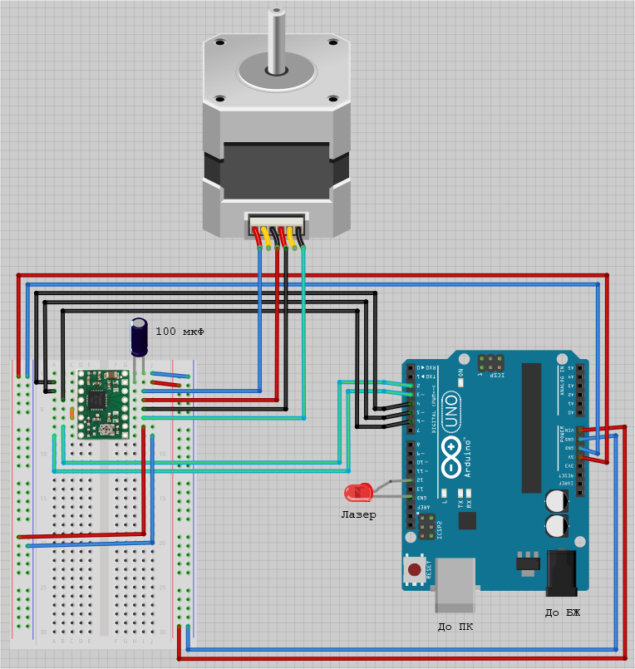 | 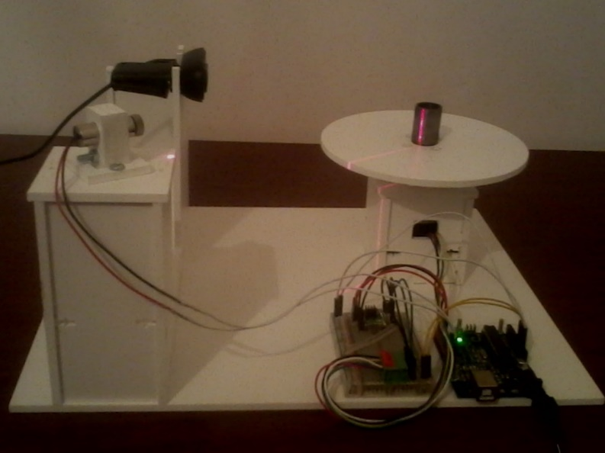
Рис. 1. Блок-схема під’єднання комплектуючих | Рис. 2. Програмно-апаратний комплекс у зібраному вигляді

Оскільки світло рухається по прямій (в однорідних середовищах, таких як повітря), то для отримання рівнянь для 3D реконструкції використовуються рівняння лінійної алгебри. Основними елементами є точки, прямі, промені та площини.
Пряма представлена за допомогою однієї з її точок та вектором напряму :
$L=\left\{p=q+λ\left.ν\right\}\right.$ (1),
де число λ є параметром.
Будь-яка інша точка p належить площині P тоді і тільки тоді, коли вектори p-q та n ортогональні:
$P=\left\{p:n^{'}\left(p-q_{p}\right)=0\right\}$.
$$λ=\frac{n^{'}(q_{p}-q_{L})}{n^{'}ν}$$
Знайшовши параметричне рівняння (1) цієї прямої, маємо центр проекції і усі її точки будуть мати одні й ті ж координати. Якщо – це вектор координат точки на цій прямій [3], тоді глобальні координати та координати пов’язані рівнянням:

$λ∙u=R∙p_{W}+T$.

Оскільки R є матрицею повороту, то $R^{-1}=R^{t}$ і рівняння проекції може бути записане у вигляді:

$$p_{W}=\left(-R^{t}T\right)+(R^{t}u)$$

Дана пряма описується точкою q з координатами $q_{W}=-R^{t}T$, що є центром проекції та вектором $ν_{W}=R^{t}u$.
Результати роботи програми це отримання хмар точок об’єкту після виконання тріангуляції усіх знятих файлів [3].

Література
- David Acosta. Laser Triangulation for shape acquisition in a 3D Scanner Plus Scanner. Proceedings of the Electronics, Robotics and Automotive Mechanics Conference. 2006. 6 с.
- Douglas Lanman Build Your Own 3D Scanner: 3D Photography for Beginners, SIGGRAPH 2009. 94 с.
- Решетило, О. М., Смолянкін, О. О., Фляк, А. В. (2013). Програмно-апаратний комплекс для вимірювання геометричних параметрів зразка оптичним методом. Комп’ютерно-інтегровані технології: освіта, наука, виробництво, (13), 114-119.

